5η Εργασία: Βελτιστοποίηση Ερωτημάτων και Εναύσματα

Ονοματεπώνυμο

Ερώτημα Α
Να δοθεί screenshot του πλάνου εκτέλεσης του ερωτήματος:
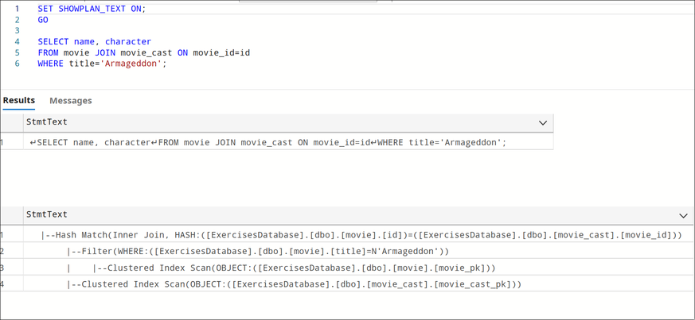

Ερώτημα Β
- Να φτιάξετε 2 ευρετήρια τα οποία επιταχύνουν την εκτέλεση του ερωτήματος.
ALTER TABLE movie ALTER COLUMN title NVARCHAR(300) NULL;
CREATE INDEX idx_movie_title ON movie(title);
CREATE INDEX idx_movie_cast_movie_id ON movie_cast(movie_id);
- Να δοθεί το αντίστοιχο πλάνο εκτέλεσης του ερωτήματος αφού έχουν φτιαχτεί τα ευρετήρια.
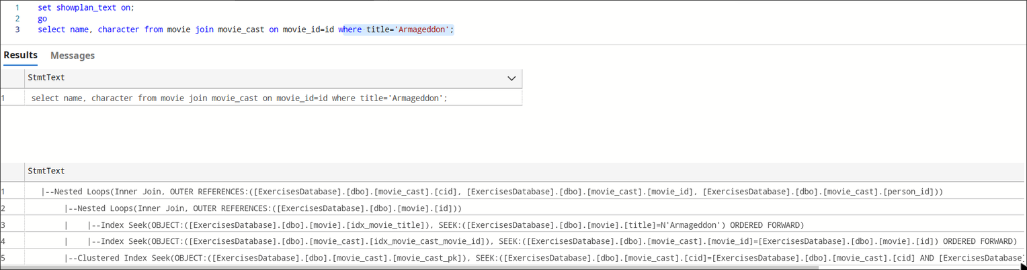
- Ποιές είναι οι αλλαγές που έχουν γίνει στο πλάνο εκτέλεσης;
Για να γινει πιο γρηγορα η αναζητηση χρησιμοποιουνται, οπως φαινεται και στη φωτογραφια τα 2 καινουρια indexes: idx_movie_title, idx_movie_cast_movie_id.

Ερώτημα C
- Να δοθεί η εντολή Alter Table για την δημιουργία του γνωρίσματος AVG_Rating στον πίνακα Movie.
ALTER TABLE movie ADD AVG_Rating DECIMAL(4, 2);

- Χρησιμοποιώντας την εντολή UPDATE, αρχικοποιήστε το συγκεκριμένο γνώρισμα με την μέση βαθμολογία ανά ταινία σε περίπτωση που αυτή υπάρχει και Null διαφορετικά.
UPDATE movie
SET average_rating = (
SELECT AVG(rating)
FROM ratings
WHERE movie_id = movie.id
)
WHERE EXISTS (
SELECT 1
FROM ratings
WHERE movie_id = movie.id
);

- Γράψτε ένα έναυσμα (trigger) το οποίο για κάθε εισαγωγή στον πίνακα Ratings ενημερώνει το γνώρισμα AVG_Rating του πίνακα Movie με την μέση βαθμολογία μόνο των ταινιών των οποίων η βαθμολογία άλλαξε.
CREATE TRIGGER UpdateAvgRating
ON Ratings
AFTER INSERT
AS
BEGIN
-- Update AVG_Rating for movies with changed ratings
UPDATE Movie
SET AVG_Rating = (
SELECT AVG(rating)
FROM Ratings
WHERE Ratings.movie_id = Movie.id
)
WHERE EXISTS (
SELECT 1
FROM inserted
WHERE inserted.movie_id = Movie.id
);
END;

- Ποιό από τα ευρετήρια που φτιάξατε βοηθάει στην εκτέλεση του συγκεκριμένου trigger.
Το idx_movie_cast_movie_id.

Ερώτημα Ε
Περιγράψτε κάποιον εναλλακτικό τρόπο με τον οποίο θα μπορούσατε να υλοποιήσετε το trigger σας, χωρίς να χρειαστεί να τρέχετε κάποια group by συνάρτηση στα υπάρχοντα δεδομένα.
CREATE TRIGGER UpdateAvgRating
ON Ratings
AFTER INSERT
AS
BEGIN
-- Update AVG_Rating for movies with changed ratings
UPDATE Movie
SET AVG_Rating = (
SELECT SUM(rating) / CAST((SELECT COUNT(*) FROM Ratings WHERE movie_id = Movie.id) AS DECIMAL)
FROM Ratings
WHERE Ratings.movie_id = Movie.id
)
WHERE EXISTS (
SELECT 1
FROM inserted
WHERE inserted.movie_id = Movie.id
);
END;
Μερος Α – C.
a. SELECT movie_id, AVG(rating) AS average_rating
FROM Ratings
GROUP BY movie_id
HAVING AVG(rating) > 4;
b.
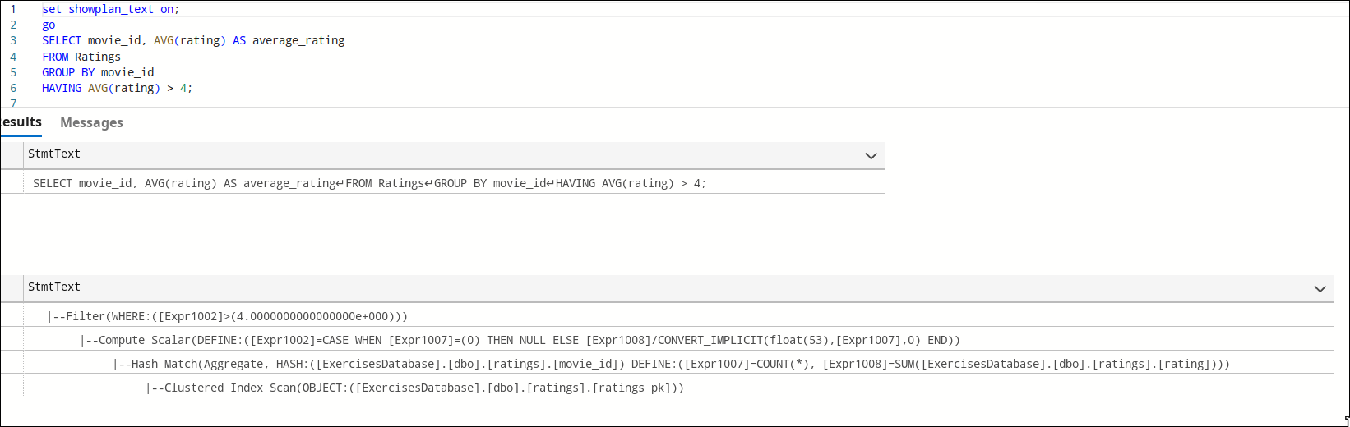
c.
CREATE INDEX idx_ratings_movie_id_rating
ON Ratings (movie_id)
INCLUDE (rating);
d.
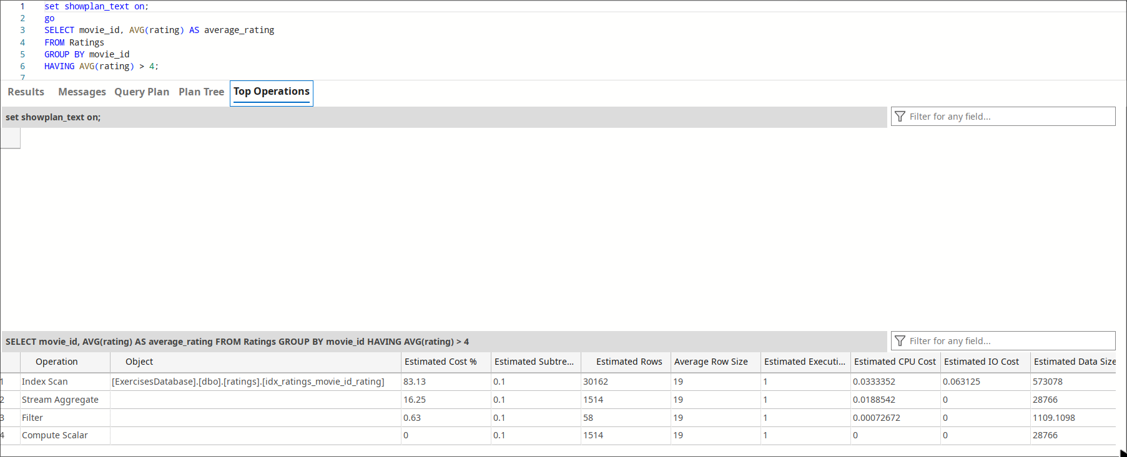

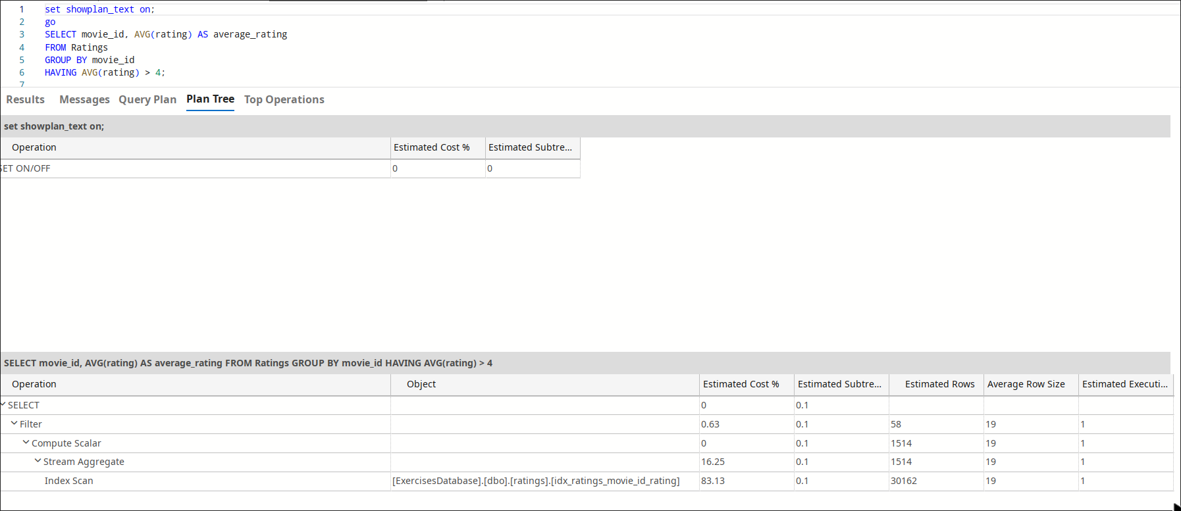
e.Χρησιμοποιειται το index idx_ratings_movie_id_rating.

